PREDIKSI PERSEDIAAN OBAT UNTUK PROSES PENJUALAN MENGGUNAKAN METODE DECISION TREE PADA APOTEK
Febriana Putri Dewanti⁾; Setiyowati⁾; Sri Harjanto³⁾
¹⁾²⁾³⁾Program Studi Informatika STMIK Sinar Nusantara
Email : ¹⁾17400038.febriana@sinus.ac.id; ²⁾setiyowati@sinus.ac.id; ³⁾hrjanto@gmail.com

ABSTRACT
Inventory of drugs in a pharmacy is information that is needed to see the availability of drugs for the sales process. Oftentimes, the stock of drugs that are needed by the community is empty, while drugs that are not needed are actually abundant in stock in the warehouse. The unavailability of the drugs needed, of course, disappointed the people who were in dire need of these drugs. Meanwhile, the abundance of drugs that are not needed will cause losses because the drugs have expired due to being stored in the warehouse for too long. Another problem is that pharmacies feel overwhelmed in predicting which drugs are needed a lot and which drugs are not needed by the community. Considering that the prediction process is still manual, it is only by estimating it without any mathematical calculations.
Based on these problems, the authors decided to design a drug inventory prediction system for the drug sales process using the decision tree method. The purpose of this study is how to build an application to predict drug sales that can be used to optimize drug stock control and increase sales at pharmacies.
The Decision Tree algorithm is used because it is a suitable algorithm for classification problems and data mining, mapping attribute values ​​into classes that can be applied to new classifications. The concept of the Decision Tree Algorithm is to convert data into a decision tree and decision rules. The Decision Tree Algorithm was introduced by (Quinlan, C.45: Programs for Machine Learning, 1993) which is a development of the ID3 Algorithm, the algorithm is used to form a decision tree. Decision tree is considered as one of the most popular approaches.
The results of functional testing indicate that the application can run properly according to its design. The results of the validity test stated that the Prediction of Drug Sales at Pharmacies with the C.45 Method with 30 samples of sales transaction data had an accuracy of 89%, thus indicating that the system that has been created has a fairly good performance and can be used by pharmacies to predict drug sales in the future. which will come.
Keywords : Decision Tree, Algorithm, pharmacy.

- PENDAHULUAN
Persediaan obat di sebuah Apotik merupakan informasi yang sangat dibutuhkan dalam melihat ketersediaan obat untuk proses penjualan, masalah persedian merupakan permasalahan yang selalu dihadapi oleh para perusahaan, salah satunya adalah Apotik. Seringkali, persediaan obat yang sedang dibutuhkan oleh masyarakat stoknya kosong sedangkan obat yang kurang dibutuhkan justru stoknya melimpah di gudang.
Ketidaktersediaan obat yang dibutuhkan, tentunya membuat kecewa masyarakat yang saat itu sedang sangat membutuhkan obat tersebut. Sedangkan melimpahnya obat yang kurang dibutuhkan akan menimbulkan kerugian karena obat sudah kadaluwarsa akibat terlalu lama tersimpan di gudang.
Persediaan obat akan lebih optimal, apabila bisa menyampaikan informasi terkait stok obat yang habis maupun stok yang masih banyak (stock control). Permasalahan yang sering timbul, pihak Apotik merasa kewalahan dalam memprediksi obat mana yang banyak dibutuhkan dan obat mana yang kurang dibutuhkan oleh masyarakat. Mengingat proses prediksinya masih manual, hanya dengan memperkirakan saja tanpa ada perhitungan matematis.
Di masa pandemi seperti sekarang ini, tentunya masyarakat berbondong – bondong untuk membeli vitamin, suplemen, antibiotik maupun sejenisnya untuk meningkatkan sistem imunnya. Melihat kondisi yang seperti sekarang ini, Apotik seharusnya menyiapkan persediaan yang cukup untuk menghadapi permintaan masyarakat yang kemungkinan akan terus meningkat.
Berdasarkan dari hasil penelitian sebelumnya, penulis memutuskan untuk merancang Sistem prediksi menggunakan metode Decision Tree dengan Algoritma Decision Tree. Algoritma Decision Tree digunakan karena merupakan algoritma yang cocok untuk masalah klasifikasi dan data mining, memetakan nilai atribut menjadi class yang dapat diterapkan untuk klasifikasi baru. Konsep dari Algoritma Decision Tree adalah mengubah data menjadi pohon keputusan (Decision Tree) dan aturan-aturan keputusan (rule). Algoritma Decision Tree diperkenalkan oleh (Quinlan, C.45: Programs for Machine Learning, 1993) yang merupakan pengembangan dari Algoritma ID3, algoritma tersebut digunakan untuk membentuk pohon keputusan. Pohon keputusan diangap sebagai salah satu pendekatan yang paling popular.
Berdasarkan penjelasan diatas maka dibuatlah Sistem Prediksi Persediaan Obat Untuk Proses Penjualan Menggunakan Metode Decision Tree Pada Apotik dengan harapan agar dapat memudahkan Apoteker untuk memprediksi penjualan obat pada masa yang akan datang.

- TINJAUAN PUSTAKA

2.1. Apotik
Republik Indonesia Nomor 1332/MenKes/SK/X/2002, Apotik adalah suatu tempat tertentu, tempat dilakukan pekerjaan kefarmasian penyaluran perbekalan farmasi kepada masyarakat. Mengenai pembekalan kefarmasian yang terdiri dari obat, bahan obat, obat tradisional, alat kesehatan dan kosmetik.Pada kegiatan sehari – hari, Apotik memiliki 2 fungsi yaitu sebagai penyedia sarana pelayanan kesehatan dan sarana bisnis untuk mencari keuntungan atas produk yang dijual.

  - Persediaan atau stok
Persediaan adalah barang – barang yang harus disimpan untuk digunakan atau dijual pada masa yang akan datang [1]

  - Prediksi
Prediksi atau Peramalan Penjualan adalah proses perkiraan (pengukuan) besarnya atau jumlah sesuatu pada waktu yang akan datang berdasarkan data pada masa lampau yang dianalisis secara ilmiah khususnya menggunakan metode statistika [2].

  - Algoritma Decision Tree
Decision Tree adalah sebuah diagram alir yang berbentuk seperti struktur pohon yang mana setiap internal node menyatakan pengujian terhadap suatu atribut, setiap cabang menyatakan output dari pengujian tersebut dan leaf node menyatakan kelas – kelas atau distribusi kelas. Secara umum langkah-langkah dalam algoritma C4.5 adalah sebagai berikut [3] :
  - Pilih atribut sebagai akar.
  - Buat cabang untuk tiap-tiap nilai.
  - Bagi kasus dalam cabang.
  - Ulangi proses untuk setiap cabang sampai semua kasus pada cabang memiliki kelas yang sama.
Untuk menghitung gain digunakan rumus seperti yang tertera dalam persamaan 2.1
$Gain \left(S,A\right)=Entropy \left(S\right)-\sum_{i=1}^{n}{\frac{\left|Si\right|}{\left|S\right|}} X Entropy \left(Si\right)…… ($1)
Dimana :
S : himpunan kasus,
A : atribut atau fitur,
n : jumlah partisi atribut A,
i : nilai partisi ke-i,
|S_{i}| : jumlah kasus pada partisi ke-i, dan
|S| : jumlah kasus dalam S.
Sementara itu, perhitungan nilai entropi dapat dilihat pada persamaan 2.2 berikut :
$Entropy \left(S\right)= \sum_{i=1}^{n}{\frac{|Si|}{|S|}}-pi* {Log}_{2}Pi$ …(2)
Dimana :
S : himpunan kasus,
n : jumlah partisi S,
i : nilai partisi ke-i,
|S_{i}| : jumlah kasus pada partisi ke-i, dan
P_{i} : proporsi dari Si terhadap S.

  - Penelitian Terdahulu
Permasalahan yang diteliti sebelumnya tentang menumpuknya stok obat sejenis di gudang, sementara untuk jenis obat yang lain sama sekali tidak ada persediaan. Pada Apotik THS Pematangsiantar menunjukkan bahwa pohon yang dihasilkan dari perangkat lunak yang dibuat dengan metode Decision Tree dengan algoritma Decision Tree memiliki persentase 66,67% antara pohon kebenaran sampai 100%. Persentase besar pohon kebenaran sangat dipengaruhi oleh data pelatihan yang digunakan untuk membangun model pohon[4].

- METODE PENELITIAN
  - Metode Pengumpulan Data
Permasalahan yang terpenting dalam penelitian adalah melalui metode tertentu untuk memecahkan suatu masalah yang diperoleh dengan tujuan agar mendapat hasil yang dapat dipertanggung jawabkan. Adapun langkah-langkah dalam teknik pengumpulan data suatu penelitian adalah sebagai berikut :
- Observasi
Kegiatan tersebut mencakup meninjau langsung ke Apotik, identifikasi proses penjualan, proses pengelolaan stok obat dan dokumentasi.
- Wawancara
Metode wawancara di sini dilakukan untuk memperoleh data-data sekunder pendukung yang terkait dengan Penjualan dan Stok Obat. Wawancara juga dilakukan dengan cara bertanya secara langsung dengan pihak Apotik untuk menggali informasi terkait penjualan dan pengelolaan stok obat.
- Studi Pustaka
Studi literatur berupa penelusuran jurnal ilmiah, buku-buku, dokumen, dan teori – teori yang berkaitan dengan topik penelitian.
  - Metode Pengembangan Sistem
Metode penelitian yang diterapkan pada penelitian ini adalah dengan pengembangan metode waterfall. Metode waterfall merupakan model pengembangan sistem informasi yang sistematik dan sekuensial. Metode Waterfall memiliki tahapan-tahapan sebagai berikut [5] :

Analisis Kebutuhan Sistem
- Kebutuhan Perangkat Keras (Hardware)
- Satu unit laptop Asus BookSlim dengan spesifikasi sebagai berikut
- Processor : Intel® Core™ i3-6006U CPU @ 2.00 GHz
- RAM : 4GB
- Harddsik : 1000 GB
- Harddsik external (1 TB) WD Blue
- Kebutuhan Perangkat Lunak (Software)
  - OS Windows 10 Professional
  - XAMPP versi 3.2.4
  - Sublime Text 3
  - Browser (Google Chrome, Mozzila Firefox)
  - Microsoft Office 2010
- Kebutuhan Data
    - Data mengenai sejarah, visi dan misi, struktur organisasi Apotik diperoleh dari proses wawancara dengan pemilik Apotik.
    - Data Penjualan Obat selama 3 bulan sebagai data training penelitian diperoleh dari observasi dan wawancara langsung.

Tahap Perancangan Sistem
Perancangan sistem informasi merupakan pengembangan sistem baru dari sistem lama yang ada, dimana masalah-masalah yang terjadi pada sistem lama diharapkan sudah teratasi pada sistem yang baru.
- Use Case Diagram
Usecase diagram Diagram yaitu Diagram untuk pemodelan kelakuan (behavior) sistem informasi yang akan dibuat.
- Class Diagram
Class Diagram yaitu Diagram yang mengandung informasi untuk menjelaskan sifat-sifat suatu jenis objek.
- Activity Diagram
Activity Diagram yaitu Diagram yang menggambarkan workflow atau aktivitas dari sebuah sistem yang akan dibuat.
- Sequence Diagram
Sequence Diagram yaitu Diagram yang menggambarkan kelakuan objek pada use case dengan mendeskripsikan waktu hidup objek dan message yang dikirimkan dan diterima antar objek.
  - Perancangan Input/Output
Perancangan input output menggambarkan desain input dan output yang akan dibangun dalam sistem. Perancangan input dalam sistem ini terdiri dari Data Obat, Data Pembelian Obat, Data Penjualan Obat dan Proses Perhitungan menggunakan Decision Tree atau C4.5. Sedangkan untuk perancangan output terdiri dari Laporan Data Prediksi Penjualan Obat.
  - Perancangan Database
Desain Database mengintegrasikan kumpulan dari data yang saling berhubungan satu sama lain, bagaimana menyimpan data dan bagaimana mendapatkan kembali data tersebut dengan mudah. Tahapan ini dilakukan untuk menentukan data-data yang dibutuhkan dalam sistem, sehingga informasi yang dihasilkan dapat terpenuhi dengan baik.
    - Tahap Implementasi
Implementasi merupakan tahap dimana sistem siap untuk dioperasikan atau digunakan pada keadaan yang sebenarnya sehingga diketahui apakah sistem tersebut benar-benar dapat menghasilkan tujuan yang diinginkan. Tahap Implementasi menerapkan sistem yang akan dibuat menggunakan bahasa pemrograman PHP dan menghubungkannya dengan database MySQL untuk mengolah data-data sesuai dengan aturan sistem.
    - Tahap Testing atau Pengujian
Pengujian adalah proses yang dibuat sedemikian rupa untuk mengidentifikasi ketidaksesuaian hasil sebuah sistem informasi dengan hasil yang diharapkan.
        - Pengujian Fungsionalitas
Pengujian fungsionalitas atau black box berfokus pada pengujian persyaratan fungsional perangkat lunak, untuk mendapatkan serangkaian kondisi input yang sesuai dengan persyaratan fungsional suatu program. Sistem Informasi yang telah dibuat dinyatakan berhasil jika fungsi-fungsi dalam sistem sesuai dengan persyaratan fungsional program dan dapat dijalankan dengan baik.
        - Pengujian Validitas
Pengujian validitas adalah pengujian yang digunakan untuk membandingkan antara hasil dari sistem yang dibuat apakah sama dengan data hasil prediksi oleh aplikasi rapid miner. Pengujian ini dilakukan di tahapan proses pembentukan pohon keputusan sehingga akan terlihat bahwa program dibuat sesuai dengan algoritma yang digunakan. Sistem Prediksi yang telah dibuat dinyatakan valid apabila memiliki persentase kevalidan minimal sebesar 70%.
    - Tahap Maintenance
Pada tahap maintenance atau perbaikan, sistem prediksi yang telah berhasil dirancang kemudian mulai di implementasikan di Apotik. Dalam kurun waktu 3 bulan dan selama 1 bulan sekali, dilakukan pengecekan sistem tujuannya yaitu untuk melihat apakah sistem berjalan dengan seharusnya ataukah mengalami kendala atau trouble. Apoteker juga dapat memberikan masukan untuk perbaikan apabila dirasa kinerja sistem kurang optimal dalam melakukan proses pediksi. Tahap ini, bertujuan agar sistem yang telah dibuat dapat memberi manfaat bagi pengguna dan sesuai dengan tujuan awal sistem dibuat.

- HASIL DAN PEMBAHASAN
  - Metode Perancangan Sistem
Tujuan dari perancangan sistem ini antara lain untuk memenuhi kebutuhan pemakain sistem dan memberikan gambaran mengenai sistem yang akan dibangun.
    - Perancangan UML
Tahap perancangan sistem ini menjelaskan model dari program yang dibangun menggunakan Unified Modelling Languange (UML) yang terdiri dari use case diagram, class diagram, sequence diagram dan activity diagram.

- Use Case Diagram
Use case diagram menunjukkan hubungan fungsi - fungsi dalam sistem berdasarkan pada kebutuhan pengguna yang telah dijelaskan sebelumnya. Use case diagram Sistem Pemetaan ditunjukan pada Gambar 1 sedangkan untuk peran dan fungsi dijelaskan pada tabel 1 :
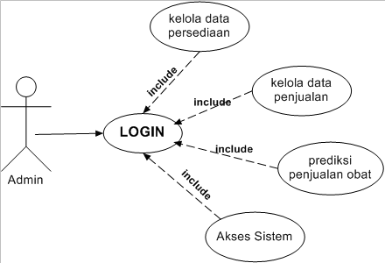

Gambar 1 Use Case Diagram

Tabel 1 Peran dan Fungsi Aktor dalam Sistem
Aktor | Peran / Fungsi
Admin | Admin/Pengelola adalah orang yang mengelola data-data master yang ada pada sistem. Mengelola data permintaan yang terberisi input, edit dan hapus variabel permintaan. Mengelola data persediaan yang terberisi input, edit dan hapus variabel persediaan. Mengelola data penjualan yang terberisi input, edit dan hapus variabel penjualan. Mengakses sistem yang berisi menginputkan jumlah penjualan, menginputkan persedian dan perhitungan Algoritma C4.5.

- Class Diagram
Class Diagram adalah model statis yang menggambarkan struktur dan deskripssi class serta hubungan antar class atau diagram yang menggambarkan kelas-kelas dalam sebuah sistem dan hubungannya antara yang satu dengan yang lain, class diagram berfungsi untuk memodelkan struktur kelas. Class Diagram prediksi penjualan obat di Apotik ditunjukkan pada Gambar 2:
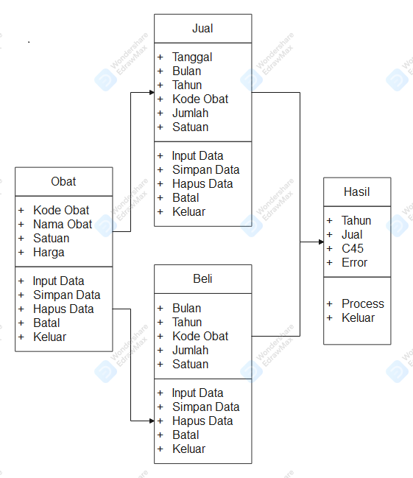

Gambar 2 Class Diagram

  - Perhitungan Decision Tree
Pada Tabel 2 merupakan perhitungan prediksi penjualan obat menggunakan sistem baru, diambil dari data penjualan selama 3 bulan yaitu bulan januari, februari, maret ahun 2021 dan data sampel sebanyak 30 :

Tabel 2 Data Penjualan selama 3 bulan
No | Nama Obat | Jenis | Harga | Bulan | Status
1 | flucadex tab | Obat Generik | Rp1.875 | Jan | Laris
2 | bodrex flu&btk att | Obat Bebas | Rp7.091 | Jan | Tidak Laris
3 | antiz gel 60ml jrk | Handsanitizer | Rp6.565 | Jan | Laris
4 | fatigon c plus | Multivitamin | Rp4.428 | Jan | Laris
5 | dexamethason 0,75mg harsen | Obat Generik | Rp2.750 | Jan | Tidak Laris
6 | bisolvon extra 60ml | Obat Bebas | Rp26.216 | Jan | Tidak Laris
7 | bodrex batuk flu tab @4 | Obat Bebas | Rp1.380 | Jan | Laris
8 | flucadex syr 60 ml | Obat Generik | Rp1.875 | Jan | Laris
9 | bisolvon flu 60ml | Obat Bebas | Rp27.968 | Jan | Laris
10 | antiz gel bt60 fresh | Handsanitizer | Rp6.565 | Jan | Laris
11 | bodrex extra tab @4 | Obat Bebas | Rp1.668 | Feb | Laris
12 | antiz gel 60ml jrk | Handsanitizer | Rp6.565 | Feb | Tidak Laris
13 | fatigon spirit | Multivitamin | Rp5.579 | Feb | Laris
14 | dexamethason 0,5mg harsen | Obat Generik | Rp2.750 | Feb | Laris
15 | flucadex tab | Obat Generik | Rp1.875 | Feb | Tidak Laris
16 | bodrex migra | Obat Bebas | Rp1.758 | Feb | Tidak Laris
17 | fatigon tab @4 | Multivitamin | Rp2.650 | Feb | Tidak Laris
18 | bisolvon extra 60ml | Obat Bebas | Rp26.216 | Feb | Laris
19 | flucadex syr 60 ml | Obat Generik | Rp1.875 | Feb | Laris
20 | bisolvon tab | Obat Bebas | Rp2.013 | Feb | Laris
21 | bisolvon kid 60ml | Obat Bebas | Rp25.933 | Mar | Laris
22 | antiz gel bt60 fresh | Handsanitizer | Rp6.565 | Mar | Tidak Laris
23 | flucadex tab | Obat Generik | Rp1.875 | Mar | Laris
24 | fatigon spirit | Multivitamin | Rp5.579 | Mar | Tidak Laris
25 | bodrex tab @10 | Obat Bebas | Rp2.635 | Mar | Tidak Laris
26 | dexamethason 0,5mg @1000 | Obat Generik | Rp2.750 | Mar | Laris
27 | flucadex syr 60 ml | Obat Generik | Rp1.875 | Mar | Tidak Laris
28 | bisolvon extra 60ml | Obat Bebas | Rp26.216 | Mar | Tidak Laris
29 | fatigon c plus | Multivitamin | Rp4.428 | Mar | Laris
30 | dexamethason 0,75mg harsen | Obat Generik | Rp2.750 | Mar | Laris
Selanjutnya data pada Tabel 2 akan di lakukan perhitungan entropy dan gain terdapat pada Tabel 3.

Tabel 3 Perhitungan node 1
NODE |  |  | Jumlah Kasus (S) | Laris (S₁) | Tidak Laris | Entropy | Gain
 |  |  |  |  | (S₂) | Entropy | Gain
1 | Total |  | 30 | 18 | 12 | 0,970951
 | Jenis | Obat Generik | 10 | 7 | 3 | 0,881291 | 0,150884
 |  | Obat Bebas | 11 | 6 | 5 | 0,99403
 |  | Handsanitizer | 4 | 4 | 0 | 0
 |  | Multivitamin | 5 | 3 | 2 | 0,970951
 | Merek | Flucadex | 6 | 4 | 2 | 0,918296 | 0,171812
 |  | Dexamethason | 4 | 3 | 1 | 0,811278
 |  | Antiz | 4 | 4 | 0 | 0
 |  | Fatigon | 5 | 3 | 2 | 0,970951
 |  | Bisolvon | 6 | 4 | 2 | 0,918296
 |  | Bodrex | 5 | 2 | 3 | 0,970951
 | Bulan | Januari | 10 | 7 | 3 | 0,881291 | 0,059773
 |  | Februari | 10 | 7 | 3 | 0,881291
 |  | Maret | 10 | 6 | 4 | 0,970951
Baris total entropy pada Tabel 4.6 dihitung dengan persamaan 2 pada Bab II sebagai berikut :
Entropy(Total) =$(-\frac{12}{30}*\log_{2}{(\frac{12}{30})}$)+$(-\frac{18}{30}*\log_{2}{(\frac{18}{30})}$)= 0,970951
Entropy(Total) = 0,970951
Gain (Total, Jenis)
= Gain(S, A) = Entropy(S)-$\sum_{i=1}^{n}{\frac{│Si│}{│S│}}*Entropy(Sn)$
Gain(Total, Jenis)
=0,970951-$\left(\frac{10}{30}*0,881291\right)+\left(\frac{11}{30}*0,99403\right)+ \left(\frac{4}{30}*0\right)+\left(\frac{5}{30}*0,970951\right)=0,150884$
Dari hasil tabel 3 dapat diketahui bahwa atribut dengan Gain tertinggi adalah Merek, yaitu 0,171812. dan nilai atribut Antiz sudah mengklasifikasikan kasus menjadi laris, sehingga tidak perlu dilakukan perhitungan lebih lanjut, sedangkan Flucadex, Dexamethasone, Fatigon, Bisolvon dan Bodrex diklasifikasikan menjadi beda tipis. Tetapi untuk atribut Jenis dan bulan masih perlu dilakukan perhitungan lagi. dengan demikian Jenis dan bulan dapat menjadi node cabang dari atribut Merek.
Berikut ini merupakan gambar pohon keputusan node 1.1.
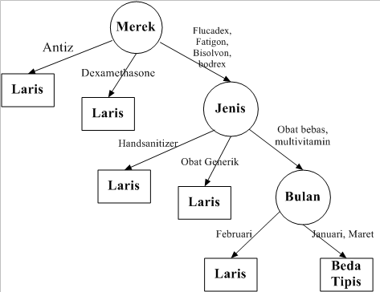

Gambar 3 Pohon Keputusan Hasil Perhitungan Node 1.1
Berdasarkan dari perhitungan node 1.1, dapat ditarik kesimpulan seperti pada Tabel 4
Tabel 4 Keputusan
Atribut | Nilai Atribut | Laris | Tidak Laris | Status
Merek | Flucadex | 4 | 2 | Beda Tipis
Merek | Dexamethasone | 3 | 1 | Laris
Merek | Antiz | 4 | 0 | Laris
Merek | Fatigon | 3 | 2 | Beda Tipis
Merek | Bisolvon | 4 | 2 | Beda Tipis
Merek | Bodrex | 2 | 3 | Beda Tipis
Jenis | Obat Generik | 7 | 3 | Laris
Jenis | Obat Bebas | 6 | 5 | Beda Tipis
Jenis | Handsanitizer | 4 | 0 | Laris
Jenis | Multivitamin | 3 | 2 | Beda Tipis

  - Implementasi Sistem
- Halaman Login Admin
Pada Halaman ini, admin harus memasukkan username dan password yang sudah terdaftar agar dapat masuk ke dalam sistem administrator, perhatikan gambar 4.
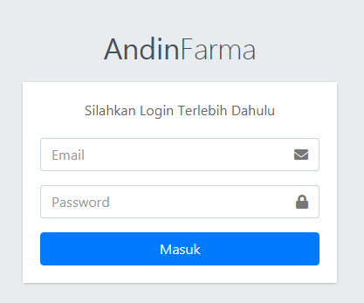

Gambar 4 Halaman Login Admin
- Halaman Dashboard
Pada halaman ini ditampilkan jumlah obat, terjual, laris, dan tidak laris, perhatikan gambar 5 berikut :
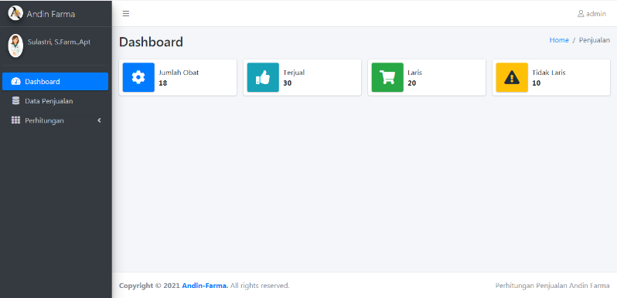

Gambar 5 Halaman Dashboard
- Halaman Data penjualan
Pada halaman ini ditampilkan data penjualan obat selama 3 bulan yakni bulan januari hingga maret, perhatikan gambar 6 berikut :
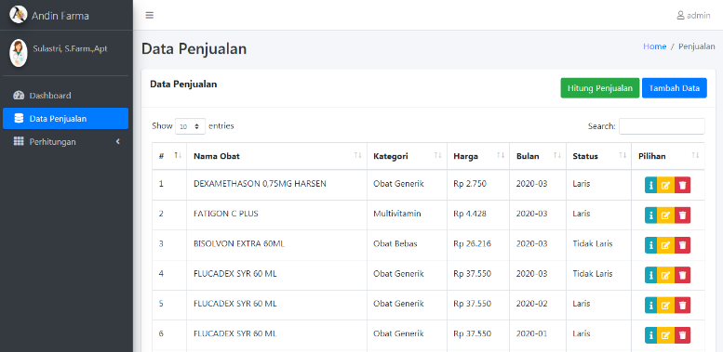

Gambar 6 Halaman Data Penjualan
- Halaman Keputusan
Pada halaman ini menampilkan tabel keputusan hari hasil perhitungan C45, perhatikan gambar 7 berikut :
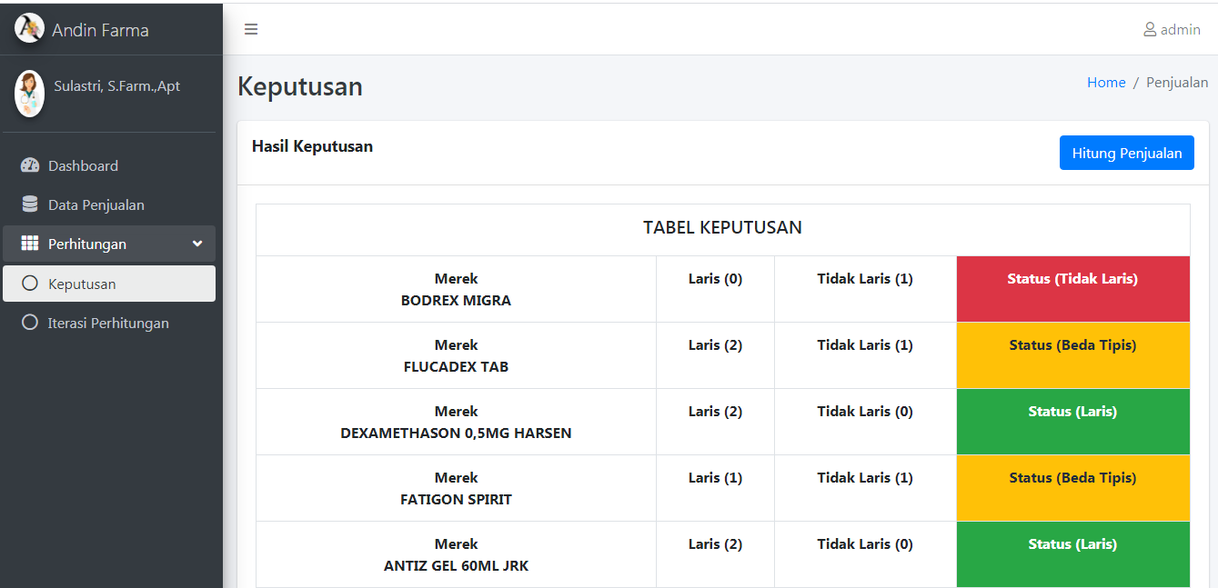

Gambar 7 Halaman Keputusan
- Halaman Iterasi Perhitungan
Halaman inimenampilkan iterasi perhitungan C45 dalam bentuk tabel, perhatikan gambar 8 berikut :
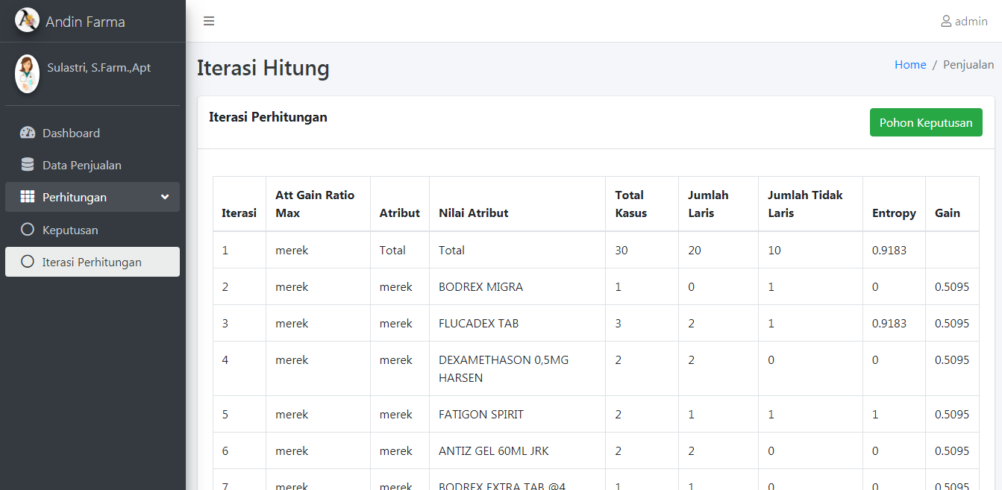

Gambar 8 Halaman Iterasi Hitung
  - Pengujian
    - Pengujian Black Box
Pengujian sistem ini menggunakan pengujian Blackbox, yaitu metode pengujian perangkat lunak yang tes fungsionalitas dari aplikasi yang bertentangan dengan struktur internal atau kerja. Penguji memilih input yang valid dan tidak valid dan menentukan output yang benar.
- Pengujian Login
Berikut adalah pengujian sistem pada halaman login terdapat pada Tabel 4.

Tabel 4 Pengujian Halaman Login
No | Test | Hasil yang diharapkan | Hasil Pengujian
1. | Kotak Username tidak diisi text  Kotak Password tidak diisi text  Tombol Login ditekan | Login tidak berhasil | Diterima
2. | Kotak Username diisi text ‘admin’  Kotak Password tidak diisi text  Tombol Login ditekan | Login tidak berhasil | Diterima
3. | Kotak Username tidak  diisi text  Kotak Password diisi text ‘admin’  Tombol Login ditekan | Login tidak berhasil | Diterima
4. | Kotak Username diisi text ‘admin’  Kotak Password diisi text ‘admin’  Tombol Login ditekan | Login berhasil, muncul menu pengelolaan data | Diterima
- Pengujian Halaman Dashboard
Berikut adalah pengujian sistem pada halaman dashboard terdapat pada Tabel 5.

Tabel 5 Halaman Dashboard
No | Test | Hasil yang diharapkan | Hasil Pengujian
1. | Menampilkan halaman atau menu Dashboard | Menampilkan dashboard dan jumlah item di aplikasi C4.5.  Terdapat menu Dashboard, iterasi, penjualan, keputusan, dan Logout. | Diterima
- Halaman Data Penjualan
Berikut adalah pengujian sistem pada halaman penjualan terdapat pada Tabel 6.

Tabel 6 halaman Data Penjualan
No | Test | Hasil yang diharapkan | Hasil Pengujian
1. | Menampilkan halaman atau menu data penjualan | Menampilkan data penjualan Apotik. | Diterima
- Halaman Iterasi
Berikut adalah pengujian sistem pada halaman iterasi terdapat pada tabel 7.

Tabel 7. Halaman Iterasi Perhitungan
No | Test | Hasil yang diharapkan | Hasil Pengujian
1. | Menampilkan halaman atau menu iterasi | Menampilkan data-data iterasi atau perhitungan algoritma C4.5 pada Apotik. | Diterima
- Halaman Pohon Keputusan
Berikut adalah pengujian sistem pada halaman Login terdapat pada Tabel 8.

Tabel 8 Pohon Keputusan
No | Test | Hasil yang diharapkan | Hasil Pengujian
1. | Menampilkan halaman atau menu keputusan | Menampilkan hasil dari perhitungan prediksi penjualan menggunakan metode algoritma C4.5 | Diterima
- Tombol Logout
Berikut adalah pengujian sistem pada tombol logout terdapat pada Tabel 9.

Tabel 9 Logout
No | Test | Hasil yang diharapkan | Hasil Pengujian
1. | Tombol Logout | Keluar dari web kembali ke login | Diterima

    - Pengujian Validitas
Pengujian validitas adalah pengujian yang digunakan untuk membandingkan antara hasil dari sistem yang dibuat apakah sama dengan data hasil prediksi apikasi rapid miner. Pengujian ini dilakukan di proses pembentukan pohon keputusan sehingga akan terlihat bahwa program dibuat sesuai dengan algoritma yang digunakan. Sistem Prediksi yang telah dibuat dinyatakan valid apabila memiliki persentase kevalidan minimal sebesar 70%.
Berikut ini merupakan hasil Perhitungan Prediksi menggunakan Sistem Baru ditampilkan pada tabel 10 berikut :

Tabel 10 Hasil Perhitungan Sistem Baru
Merek | Status
BODREX MIGRA | Tidak Laris
FLUCADEX TAB | Beda Tipis
DEXAMETHASON 0,5MG HARSEN | Laris
FATIGON SPIRIT | Beda Tipis
ANTIZ GEL 60ML JRK | Laris
BODREX EXTRA TAB @4 | Laris
FLUCADEX SYR 60 ML | Beda Tipis
BISOLVON FLU 60ML | Laris
BODREX BATUK FLU TAB @4 | Laris
BISOLVON EXTRA 60ML | Beda Tipis
DEXAMETHASON 0,75MG HARSEN | Beda Tipis
FATIGON C PLUS | Laris
BODREX FLU&BTK ATT | Tidak Laris
FATIGON TAB @4 | Tidak Laris
BISOLVON TAB | Laris
BISOLVON KID 60ML | Laris
ANTIZ GEL BT60 FRESH | Laris
BODREX TAB @10 | Tidak Laris
Sedangkan hasil dari perhitungan dengan aplikasi rapid miner menunjukkan pohon keputusan seperti pada gambar 9 berikut ini :
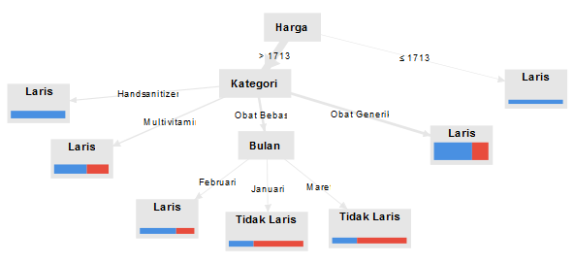

Gambar 9 Pohon Keputusan Rapid Miner
Berdasarkan gambar 9 dapat diambil kesimpulan sebagai berikut :

Tabel 11 Kesimpulan Hasil Rapid Miner
Atribut | Nilai Atribut | Status
Bulan | Januari | Tidak Laris
 | Februari | Laris
 | Maret | Tidak Laris
Jenis_Obat | Obat Generik | Laris
 | Obat Bebas | Beda Tipis
 | Handsanitizer | Laris
 | Multivitamin | Laris
Harga | >1713 | Laris
 | <=1713 | Beda Tipis
Setelah itu dilakukan analisa pengujian dengan membandingkan kedua hasil tersebut, perhatikan tabel 12 :

Tabel 12 Analisa Pengujian Validitas
Nilai Atribut | Status (Sistem Lama) | Status (Rapid Miner) | Ket (T/F)
Januari | Laris | Tidak Laris | F
Februari | Laris | Laris | T
Maret | Tidak Laris | Tidak Laris | T
Obat Generik | Laris | Laris | T
Obat Bebas | Beda Tipis | Beda Tipis | T
Handsanitizer | Laris | Laris | T
Multivitamin | Laris | Laris | T
>1713 | Laris | Laris | T
<=1713 | Beda Tipis | Beda Tipis | T
Keterangan:
True : Benar. Apabila hasil perhitungan Sistem Prediksi sama dengan perhitungan manual.
False : Salah. Apabila hasil perhitungan Sistem Prediksi berbeda dengan hasil perhitungan manual.

Berdasarkan pengujian yang telah dilakukan maka diperoleh hasil :
$$Tingkat Akurasi=\frac{N}{N+Ni}x100\%= \frac{8}{8+1}x100\%=89\%$$
Dengan nilai N ialah total sesuai, N_{i} ialah total tidak sesuai.
Berdasarkan hasil analisa pengujian pada tabel 5.16 menyatakan bahwa Prediksi Penjualan Obat di Apotik Dengan Metode C.45 dengan 30 sample data item penjualan memiliki keakuratan 89%, sehingga menunjukkan bahwa sistem yang telah dibuat mempunyai kinerja yang baik dan dapat digunakan oleh Apotik untuk memprediksi penjualan obat di masa yang akan datang.

- PENUTUP
  - Kesimpulan
Berdasarkan hasil penelitian yang telah dilakukan pada bab sebelumnya, dapat diambil kesimpulan sebagai berikut:
    - Algoritma C4.5 dapat digunakan sebagai metode klasifikasi dalam memprediksi penjualan Obat di Apotik dengan memperhatikan nilai gain (penguatan) tertinggi dari tiga atribut seperti merek, jenis_obat, bulan.
    - Algoritma C4.5 dengan metode pohon keputusan dapat memberikan informasi rule prediksi penjualan untuk menggambarkan proses yang terkait dengan prediksi penjualan obat.
    - Dari pohon keputusan yang telah terbentuk, variabel tertinggi dalam memprediksi penjualan adalah variabel penjualan Antiz, artinya penjualan handsanitizer Antiz sangat laku. Atribut Bulan memiliki nilai Gain tertinggi dengan nilai atribut Februari sudah diklasifikasikan sebagai Laris.
    - Berdasarkan pengujian fungsional atau blackbox menunjukkan bahwa sistem yang dibuat telah berjalan sesuai dengan hasil yang diharapkan, tidak ada error atau kendala, sehingga sistem prediksi dapat diterapkan di Apotik.
    - Berdasarkan pengujian validitas, menyatakan bahwa Prediksi Penjualan Obat di Apotik Dengan Metode C.45 dengan 30 sample data transaksi penjualan memiliki keakuratan 89%, sehingga menunjukkan bahwa sistem yang telah dibuat mempunyai kinerja yang cukup baik dan dapat digunakan oleh Apotik untuk memprediksi penjualan obat di masa yang akan datang.

  - Saran
Dari hasil penelitian yang dilakukan, peneliti berharap agar sistem aplikasi penerapan algoritma C4.5 untuk prediksi penjualan obat bermanfaat bagi Apotik. Agar lebih maksimal dalam penggunaannya kedepan terdapat beberapa saran sebagai berikut:
    - Menggunaan metode maupun algoritma yang berbeda sehingga dapat dilakukan perbandingan prediksi penjualan. Supaya proses dan hasil yang di dapatkan bisa lebih baik lagi.
    - Program ini bisa menambahkan lebih banyak obat yang lebih mengenai obat yang di jual.
    - Penelitian selanjutnya sebaiknya menggunakan data yang lebih banyak agar menghasilkan rule yang lebih akurat.
    - Penelitian selanjutnya sebaiknya menggunakan atribut yang lebih banyak agar menghasilkan data yang akurat.
    - Penggunaan metode C4.5 bisa di implementasikan selain memprediksi tentang penjualan obat.

Daftar Pustaka
[1] R. A. F. Saputri, “Penerapan Metode Fuzzy Time Series Untuk Prediksi Penjualan Berbasis Web Pada Toko Grosir 3 Roda Sengkaling,” JATI (Jurnal Mhs. Tek. Inform., vol. 3, no. 1, pp. 290–297, 2019, [Online]. Available: https://ejournal.itn.ac.id/index.php/jati/article/download/1391/1247.
[2] K. R. Dewi and K. F. Mauladi, “Analisa Algoritma C4 . 5 untuk Prediksi Penjualan Obat Pertanian di Toko Dewi Sri,” Semin. Nas. Inov. Teknol., pp. 109–114, 2020.
[3] J. Eska, “PENERAPAN DATA MINING UNTUK PREDIKSI PENJUALAN WALLPAPER MENGGUNAKAN ALGORITMA C4 . 5,” JURTEKSI (Jurnal Teknol. dan Sist. Informasi), vol. 2, no. 2, pp. 9–13, 2016.
[4] Victor Marudut Mulia Siregar, “PERANCANGAN APLIKASI DATA MINING UNTUK MEMPREDIKSI PENJUALAN MENGGUNAKAN METODE DECISION TREE PADA APOTIK THS PEMATANGSIANTAR,” J. Murni Sadar, vol. 7, no. 1, pp. 51–61, 2017.
[5] G. W. Sasmito, “Penerapan Metode Waterfall Pada Desain Sistem Informasi Geografis Industri Kabupaten Tegal,” vol. 2, no. 1, pp. 6–12, 2017.

